I PRINCIPALI INTERVENTI BARIATRICI

di Marcello Lucchese

Il nostro apparato gastro-intestinale

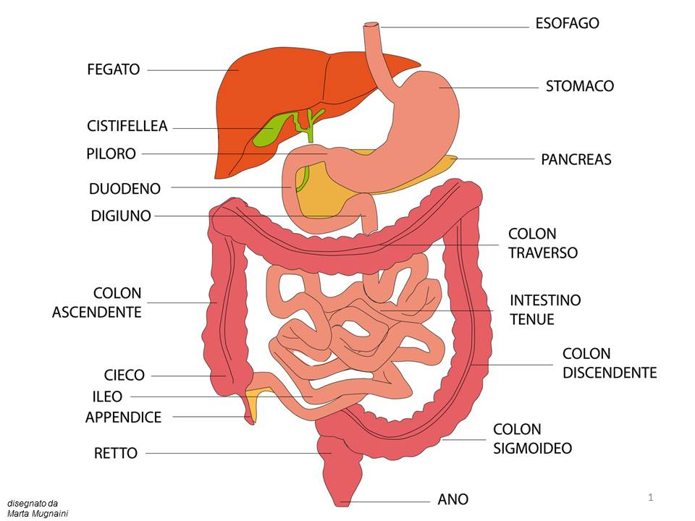

Tecniche endoscopiche
Il pallone intragastrico:
È un palloncino di forma sferica che viene introdotto nello stomaco tramite gastroscopia per poi essere gonfiato con liquido o aria. Generalmente si utilizza, in via transitoria, in preparazione ad un intervento chirurgico definitivo o qualora sia impossibile qualunque altra procedura per problemi specifici di quel caso, o in obesità grave in adolescenti, o in obesità non chirurgica ma associata ad altre malattie importanti. Una volta gonfio, il palloncino si muove liberamente nello stomaco e ne riduce la capacità: in questo modo, il paziente percepisce un senso di sazietà dopo aver introdotto anche solo piccole quantità di cibo. Il dispositivo viene rimosso dopo 6 mesi. In questo lasso di tempo è indispensabile, per ottenere la perdita di peso e, soprattutto, per mantenere poi il risultato, imparare a scegliere gli alimenti seguendo uno schema alimentare corretto. La reazione dell’organismo al palloncino può variare da caso a caso, ma la maggior parte dei problemi è causata da regimi dietetici sbagliati durante la terapia. Sono comunque possibili effetti collaterali (in particolare nausea e vomito), per cui il paziente dovrà sottoporsi a controlli periodici e segnalare tempestivamente l’insorgere dei disturbi.
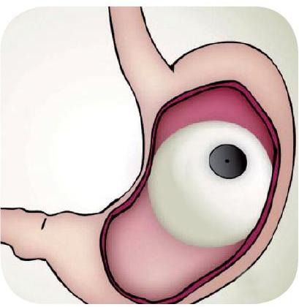

Il pallone intragastrico è un sistema che ha specifici meccanismi di azione nell’indurre la perdita di peso. L’indicazione principale al suo impiego consiste nel ridurre il rischio operatorio in pazienti candidati ad un intervento bariatrico. Numerosi studi hanno dimostrato che un buon calo del peso prima dell’intervento riduce, in maniera significativa, il rischio anestesiologico e chirurgico proprio di questi pazienti. Si tratta di un presidio che deve essere presente nell’armamentario terapeutico di un centro multidisciplinare di chirurgia bariatrica, al fine di garantirne l’impiego secondo indicazioni corrette e per finalità realistiche. Il pallone intragastrico è una procedura che ha risultati temporanei ed in questa ottica le indicazioni al suo impiego devono ritenersi ben codificate¹.

Interventi chirurgici

1. Interventi restrittivi gastrici
Hanno lo scopo di “ridurre” la porzione di stomaco utilizzabile: in questo modo si ha la sazietà con una quantità di cibo inferiore. Gli interventi restrittivi gastrici si basano essenzialmente sulla separazione di una piccola parte di stomaco (tasca gastrica) che si svuota nel rimanente attraverso un orificio stretto e non dilatabile. Queste operazioni hanno lo scopo di far diminuire il peso corporeo mediante il meccanismo della sazietà precoce. È sufficiente introdurre una piccola quantità di cibo per riempire la tasca gastrica ed avvertire il senso di sazietà. Inizialmente dopo l'intervento il paziente si alimenta con una dieta semi liquida. Il ritorno a una alimentazione solida avverrà gradualmente e sempre sotto controllo clinico. I cibi liquidi e semisolidi, transitando liberamente, non determinano senso di sazietà. Una alimentazione errata con abuso di alimenti di tale tipo può causare uno scarso risultato sulla perdita di peso o addirittura un completo fallimento. Con questo tipo di interventi è possibile il vomito dopo il pasto. Questi episodi di solito si verificano quando il cibo viene ingerito troppo rapidamente senza un’adeguata masticazione. Occorre comunque molto più tempo del normale per ingerire il cibo, e alcuni alimenti, (a esempio la carne rossa), possono essere poco tollerati. Questi fenomeni sono soprattutto accentuati nei primi mesi e di solito si risolvono gradualmente con il passare del tempo se il paziente segue le regole alimentari necessarie dopo l’intervento (pasti di piccolo volume con alimenti ingeriti lentamente a piccoli pezzi, valida masticazione, bevande assunte preferibilmente lontano dai pasti). È fondamentale sapere che il risultato (calo ponderale e mantenimento del peso perduto) è strettamente legato all’apprendimento e al mantenimento a tempo indefinito delle nuove regole alimentari.

Appartengono a questa categoria i seguenti tipi di intervento:
• bendaggio gastrico regolabile (comporta la restrizione della via digestiva): un bendaggio rivestito di silicone viene fatto passare dietro la parte alta dello stomaco e poi chiuso al davanti creando una specie di clessidra in cui il cibo in quantità scarsa transita lentamente mantenendo la sazietà. La valvola ad esso collegata serve a poter correggere dall’esterno con una semplice puntura di ago la pressione del bendaggio sullo stomaco rallentando ancora di più il passaggio del cibo e quindi mantenendo più a lungo la sazietà².
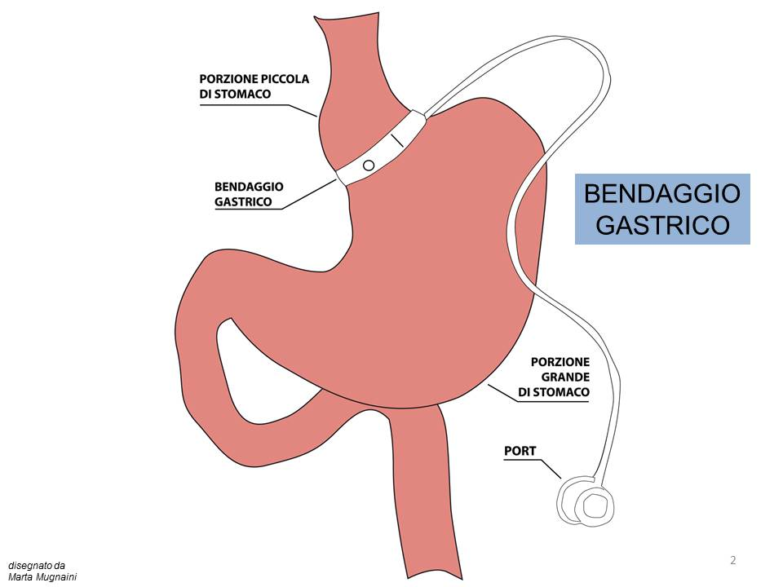

• sleeve gastrectomy (resezione dello stomaco variamente definibile: verticale, longitudinale, parietale o della grande curva): si tratta di asportare gran parte dello stomaco per ricavarne un tubulo con grande riduzione dell’alimentazione ed aumento della velocità del transito del cibo.

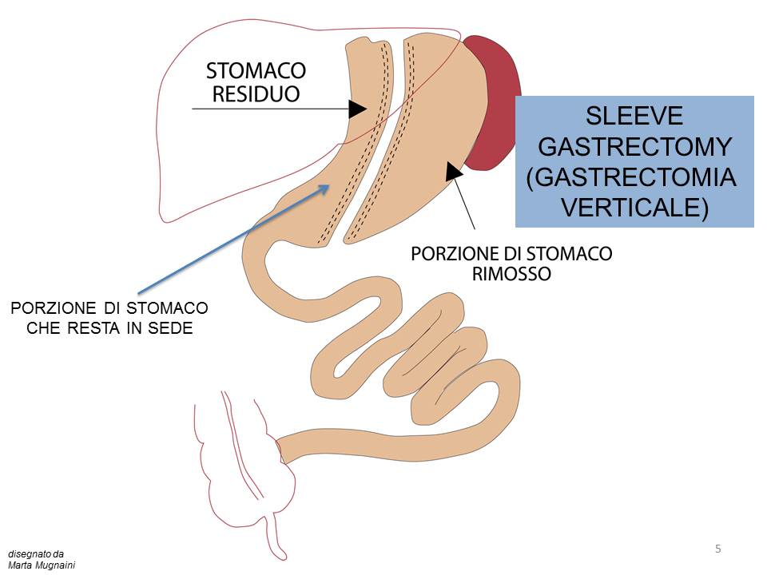

2. Gli interventi malassorbitivi
Hanno lo scopo di ridurre la quantità di grassi e amidi che vengono assorbiti dall’intestino. In questo modo, la loro mancata assimilazione porta al calo di peso.

• diversione bilio-pancreatica: la prima nell’uomo fu eseguita presso l’Università di Genova nel Maggio 1976. Si tratta perciò di un intervento frutto della ricerca italiana e il suo ideatore è stato il prof Nicola Scopinaro. La diversione biliopancreatica (BPD) è un’operazione più che collaudata e dal 2000 può essere praticata con accesso laparoscopico. La BPD si esegue effettuando una resezione gastrica distale (cioè asportando circa i 2/3 dello stomaco compreso il piloro), la colecistectomia (per la profilassi dei calcoli) e la diversione biliopancreatica vera e propria, che consiste nella creazione di un doppio condotto intestinale che ritardi l’incontro fra cibo e succhi digestivi. Nella norma l’intestino tenue (piccolo intestino) è un unico tubo che continua dallo stomaco fino al colon (grosso intestino): nella BPD si divide, senza asportarne alcuna parte, il tenue in due tubi, facendo sì che in un condotto passino gli alimenti (tratto alimentare) e nell’altro le secrezioni digestive biliopancreatiche provenienti da fegato e pancreas (tratto biliopancreatico); i succhi digestivi incontrano il cibo a 50 centimetri dal colon, e solo per questo breve tratto (tratto comune) si mischiano ad esso (Fig. 1). Esistono delle varianti all’intervento standard appena presentato: una, detta “duodenal switch”, molto diffusa negli USA, dove la gastroresezione è verticale invece che orizzontale (Fig. 2),con risparmio del piloro, e un’altra, detta intervento di Vassallo dal suo ideatore, dove lo stomaco non viene resecato ma prevede il posizionamento di una benderella in materiale riassorbibile intorno allo stomaco (bendaggio gastrico temporaneo)³.

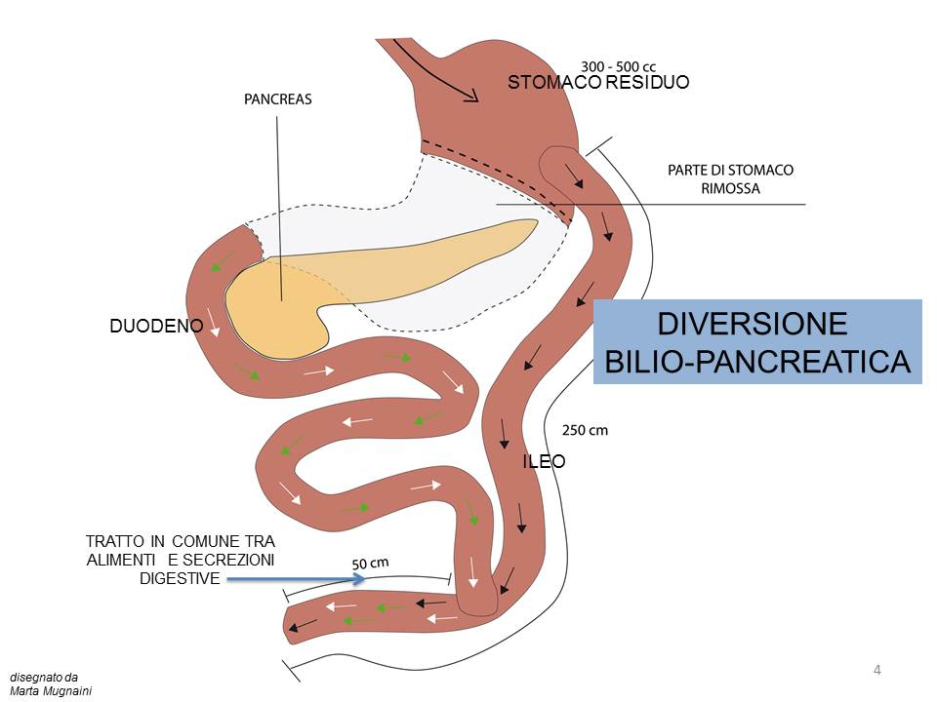

3. Interventi ad azione funzionale
Sono detti anche ‘interventi misti’, in quanto agiscono con un’azione di restringimento dello stomaco e un’azione metabolica.

• bypass gastrico: l’intervento consiste nella creazione di una ”piccola tasca gastrica” (volume di 15-20 ml) alla quale viene anastomizzata (“abboccata”) un’ansa intestinale. Si ottiene una tasca gastrica, grande quanto una tazzina di caffè che può quindi contenere solo limitate quantità di cibo, che “imbocca” una nuova strada “saltando” (bypass) lo stomaco, il duodeno ed il primo tratto dell’intestino tenue. Nel bypass gastrico non si asporta alcuna parte dello stomaco o dell’intestino.

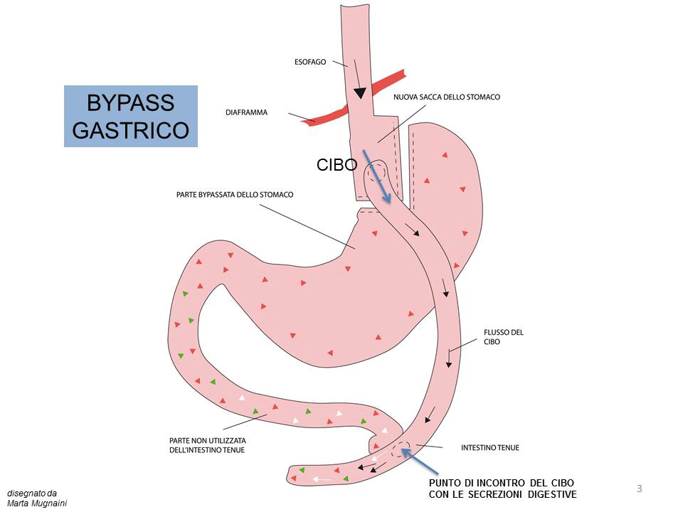

Nel corso degli ultimi 30 anni sono state introdotte alcune novità tecniche parallelamente alla diffusione dell’intervento in tutto il mondo. Non vi è variazione dell'assorbimento ma in realtà il paziente mangia poco ed il "salto" provoca per un meccanismo ignoto fastidio all'ingestione di zuccheri. Per questo il bypass gastrico sembra molto indicato in particolare nei mangiatori di dolci.

¹ Società Italiana di Chirurgia dell’Obesità e delle malattie metaboliche (S.I.C.OB.): linee guida e stato dell’arte della chirurgia bariatrica e metabolica in Italia, 2008 EDISES s.r.l. – Napoli
² Società Italiana di Chirurgia dell’Obesità e delle malattie metaboliche (S.I.C.OB.): linee guida e stato dell’arte della chirurgia bariatrica e metabolica in Italia, 2008 EDISES s.r.l. – Napoli
³ Società Italiana di Chirurgia dell’Obesità e delle malattie metaboliche (S.I.C.OB.): linee guida e stato dell’arte della chirurgia bariatrica e metabolica in Italia, 2008 EDISES s.r.l. – Napoli

Con il contributo non condizionante di


